Протокол встречи с командой 20.02.2026

Присутствовали:
- Цацин Артем
- Короткевич Максим
- Яковлев Артем
- Иванцов Егор

На встречи обсуждалась общая структура проекта. Он состоит из трех частей.
- Сайт
- Бекенд
- ИИ-агент

Общая схема проекта
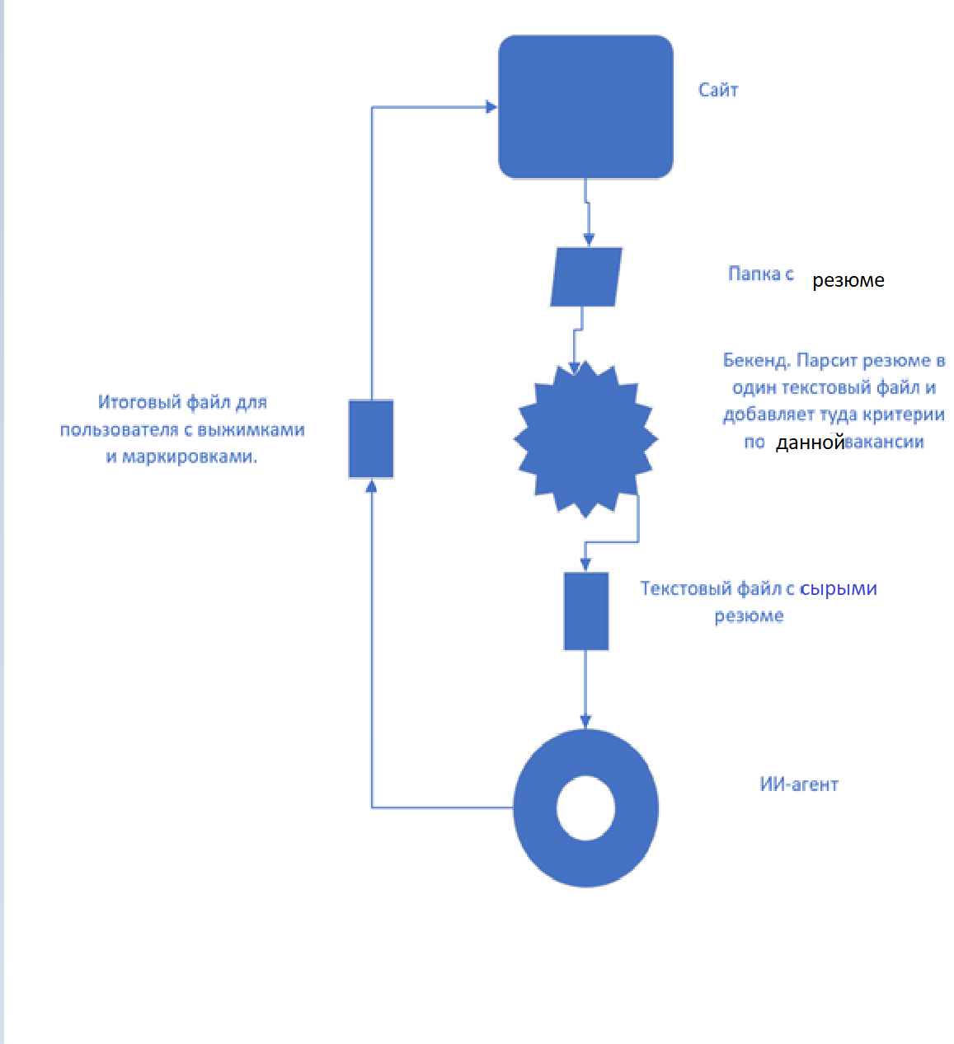

Фронтенд.
Создается лэндинг. На странице находиться поле для загрузки папки с файлами, в идеале архив .zip, выпадающий список, в котором необходимо выбрать вакансию, кнопка начать обработку. В случае большого объема материала после обработки должна появляться кнопка загрузить результат.

Бекенд.
Основные задачи:
- Распаковка архива/парсинг файлов из папки.
- Проверка параметров. (вакансия, выбранная пользователем на сайте).
- Все файлы в 1 .txt, его в нейронку.
Необходимы 3 эндпоинта:
- sent
- Inbox
- Starred

Нейронка.
Два этапа сортировки.
- В лоб:
Проходиться по резюме, ищет ключевые для слова. Если нашел, то отмечает для выдержки и добавляет в рейтинг.
- По контексту:
Не сличает слова, а смотрит по смыслу, есть соответствие или нет (пр. Go – Golang). Понимает смысл слов и считает их.
По окончании сортировки считается общий рейтинг резюме, после чего выгружаются в файл в порядок возрастания. Сначала рейтинг, потом выдержка из резюме.
Рейтинг.
Четкого понимания принципа его формирования пока нет. Необходимо уточнить у заказчика четкие критерии к резюме. Что и для какой специальности он хочет видеть. Исходя из этого за каждый удовлетворяющий критериям пункт резюме можно накидывать от одного до нескольких балов в зависимости от их важности. Итоговая сумма которых и будет составлять рейтинг. Сколько в среднем балов будет в нормально резюме надо проверять экспериментально.

Перераспределение.
- Фронтенд- Иванцов Егор
- Бекенд- Короткевич Максим, Цацин Артем
- Нейронка- Лазаренко Елизавета, Яковлев Артем и Игнатьев Артем.

Вопросы заказчику.

- Какие вакансии? В идеале список.
- Какие требования к кандидатам на данные вакансии. Какие из них более важные, какие менее.
- Как он видит взаимодействие со всей системой? (Вопрос 3, на самом деле будет задан первым.)
- Необходима ли авторизация?
- Сколько в среднем резюме будет скармливаться за раз?
- Какой формат? .zip или папка?
- Какую рейтинговую систему хочет он?

.

